

毕业论文（设计）开题报告
（含文献综述、外文翻译）


题 目 | 注意力管理APP设计与实现
姓 名 | 黄子桓
学 号 | 32001192
专业班级 | 计算机2203班
所在学院 | 计算机与计算科学学院
指导教师（职称） | 郭鸣（副教授）

二○二五年 十二 月 二十七 日

毕业论文（设计）

开 题 报 告

（包括选题的意义、可行性分析、研究的内容、研究方法、
拟解决的关键问题、预期结果、研究进度计划等）

1. 选题的背景和意义

1.1 选题的背景
在数字化浪潮席卷全球的今天，智能手机已深度渗透进人类生活的方方面面，成为连接物理世界与数字世界的枢纽。然而，这种无处不在的连接性是一把双刃剑。随着移动互联网应用的爆发式增长，尤其是短视频、社交网络和即时通讯工具的普及，人们的注意力资源正在被前所未有地瓜分与掠夺。根据相关统计数据显示，当代大学生群体的日均屏幕使用时间显著增加，普遍存在“手机依赖综合症”和“信息错失恐惧症”，这种碎片化的信息交互模式严重破坏了深度学习所需的连续性认知环境，导致学业拖延、焦虑情绪蔓延以及学习效率低下。
面对这一痛点，市场上涌现了众多注意力管理应用。现有的解决方案主要遵循两种路径：一是“软性引导”，如Forest专注森林，通过虚拟种树的游戏化激励机制培养用户习惯；二是“硬性阻断”，如OffScreen、番茄ToDo，通过强制锁屏或应用白名单来物理隔离干扰。然而，在实际的大学学习场景（如论文写作、文献阅读）中，这两类方案均暴露出明显的局限性：它们将“手机使用”与“专注”完全对立起来。学生在专注过程中，往往需要利用手机查阅专业术语、检索外文文献或验证公式。一旦开启强制锁屏，用户为了查阅一个知识点不得不中断专注模式，而解锁手机后极易被推送通知吸引，从而陷入“查资料—看消息—刷视频”的恶性循环。这种“一刀切”的管控方式，忽视了手机作为学习工具的合理属性。
随着大语言模型技术的爆发式增长，以ChatGPT为代表的生成式人工智能在知识问答、逻辑推理和意图理解方面展现出惊人的能力。这为解决上述矛盾提供了全新的技术突破口：如果能在强制锁屏的界面中，嵌入一个受限的、专注于学术知识的智能对话窗口，既能满足用户即时的信息查询需求，又能屏蔽非必要的娱乐干扰，将是实现“刚性管控”与“柔性引导”平衡的最佳方案。本课题正是在此背景下提出，旨在构建一个集“底层系统管控”与“顶层智能引导”于一体的新型专注工具。

1.2 国内外研究现状
国外研究现状
在国外，人机交互领域关于数字健康的研究已相当成熟。Parry D A等^{[1]}通过大规模实证研究指出，操作系统自带的屏幕时间统计功能虽然提升了用户的自我感知，但缺乏强有力的行为干预机制，对于自控力较弱的用户群体效果有限。Rahmillah等^{[2]}评估了多种限制手机使用的应用程序，研究表明，“强制阻断”机制在短期内能显著减少屏幕时间，但容易引发用户的技术压力和反弹行为，导致用户通过重启设备等极端手段绕过限制。针对这一问题，Böhme等^{[3]}提出了“认知引导设计”理念，通过改变应用图标的视觉显著性来降低点击欲望，这种“助推”理论为注意力管理提供了软性干预的新思路。
在技术实现层面，国外学者对Android系统的权限安全进行了深入剖析。Nguyen T T等^{[4]}和Huang J等^{[5]}的研究重点关注了UsageStatsWatcher。研究指出，在非Root环境下，UsageStatsWatcher是实现应用级“强制锁定”和“界面覆盖”的唯一有效途径，但同时也面临被系统查杀和权限滥用的风险。此外，Stephan Linzbach等^{[6]}分析了提示词语法对大模型输出准确性的影响，指出通过精心设计的系统提示词可以有效约束LLM的行为，使其专注于特定领域的知识输出，这为开发学术专用的AI助手提供了理论依据。
国内研究现状
国内关于移动端注意力管理的研究侧重于应用实践。张晓晨等^{[7]}开发了面向大学生学习行为的注意力管理APP，验证了移动端干预手段对提升学习效率的积极作用。徐丁瑶^{[8]}深入分析了“Forest专注森林”的交互体验，指出游戏化机制虽然能提升用户粘性，但在满足用户多任务处理需求方面存在不足。赵明等^{[9]}尝试引入传感器数据来构建智能专注管理系统，但并未涉及内容层面的智能辅助。
在大模型应用领域，国内已形成了成熟的生态。Zhao W X等^{[10]}的综述表明，国产大模型在中文语境理解上已具备极高的实用价值。刘挺^{[11]}的研究进一步证实了利用大模型进行教育辅助的可行性。然而，目前国内市场上的应用大多将“防沉迷工具”与“AI助手”割裂开来，鲜有研究尝试将LLM深度集成到Android系统级的锁屏管控流程中，这正是本课题的创新切入点。

1.3 发展趋势
1. 从单一行为阻断向认知引导转变
未来的注意力管理工具将不再仅仅充当“数字监狱”的看守，而是演变为“智能导师”。通过AI技术，系统不仅能限制用户的违规行为，还能理解用户的学习意图，提供即时的知识反馈和心理疏导，实现从“管住手”到“辅助脑”的跨越。
2. 多模态交互与场景感知
随着传感器技术和端侧AI的发展，APP将具备更强的场景感知能力。例如，通过识别用户的地理位置、环境噪音甚至视线焦点，自动触发相应的专注策略。交互方式也将从单一的触控扩展到语音、手势等多模态形式。
- 系统级管控与隐私保护的平衡
随着Android系统对后台权限的收紧，利用UsageStatsManager等权限API进行管控将面临更严格的合规性挑战。未来的开发趋势是在确保管控效果的前提下，采用更透明的隐私政策和更轻量级的保活机制，同时利用端侧大模型技术保护用户对话隐私。
- 人机协作的深度融合
RAG检索增强生成技术的成熟将使得移动端AI助手具备外挂知识库的能力。未来的专注APP将能够根据用户的专业背景，动态挂载相应的专业知识库，提供极具针对性的学术支持。

2．研究的基本内容

2.1 基本框架
本课题旨在设计并实现一款基于Android平台的“双引擎”注意力管理APP。系统采用MVVM架构设计，确保UI展示与业务逻辑的解耦，提高代码的可维护性。整体系统由UI表现层、业务逻辑层、核心服务层以及数据仓库层四个部分组成。
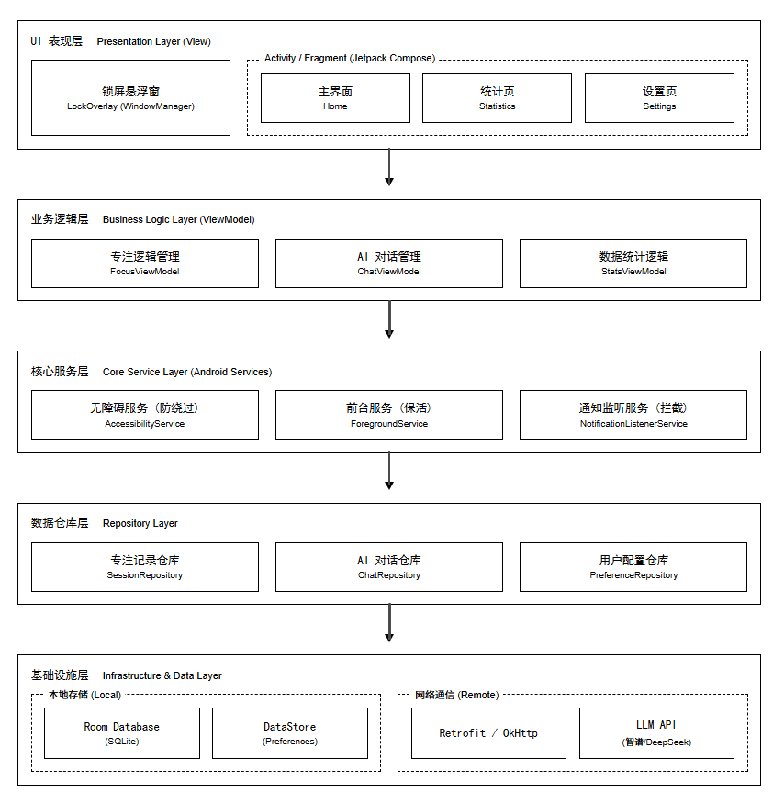
图1.1 系统分层架构图
用户从开启专注到结束对应系统在不同阶段——准备、锁定、结算——处理用户行为与系统事件的交互逻辑：
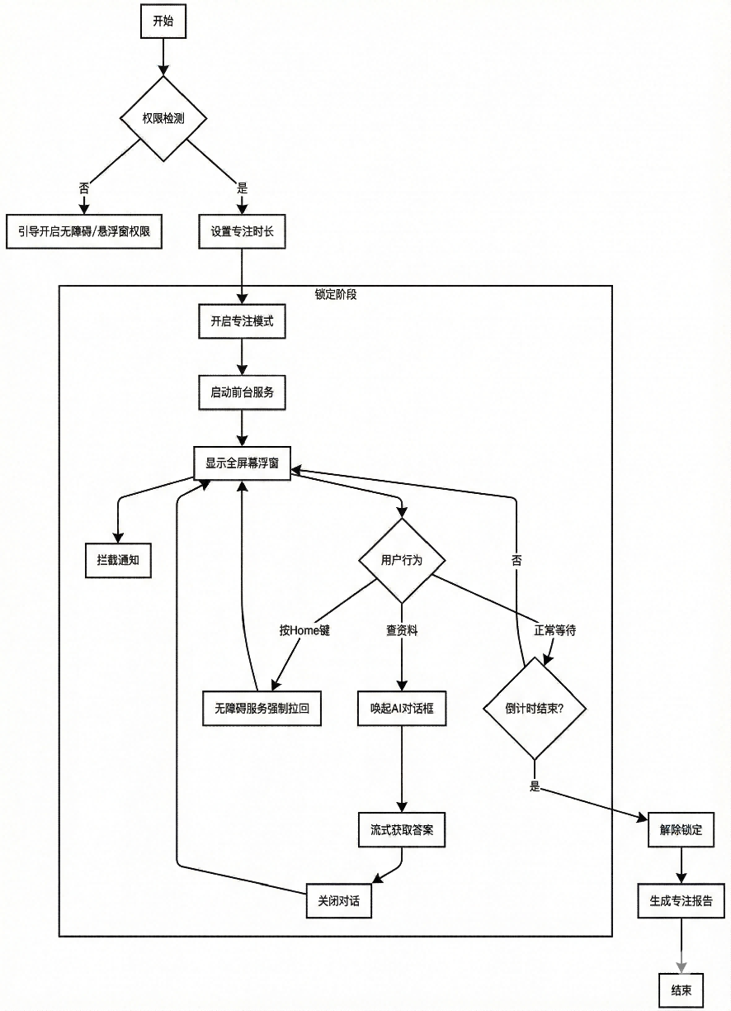
图1.2 基础业务流程图
本系统遵循“关注点分离”的设计原则，采用现代化的Android原生技术栈构建，自上而下划分为四个核心层次：

1.UI 表现层
该层直接面向用户，负责界面的展示与交互。采用Google官方推荐的Jetpack Compose声明式UI框架，结合组件库，构建出现代化、响应迅速且符合Android最新设计规范的用户界面。利用窗口管理器创建一个高层级的悬浮窗Overlay，用于实现全屏强制锁屏效果，并在视觉上屏蔽系统桌面和其他应用。
2. 应用架构层
本层采用MVVM架构模式，确保UI逻辑与业务逻辑的解耦。ViewModel作为UI数据的持有者，负责处理用户意图并分发状态，通过Kotlin Flow实现响应式的数据驱动，确保界面在屏幕旋转等配置变更下保持状态一致。利用协程机制处理所有异步任务，避免主线程阻塞，保证应用的流畅度。引入依赖注入框架，简化组件间的依赖管理，提高代码的可测试性和可维护性。
- 核心服务与管控层
这是本系统的技术核心，负责执行底层的“强制管控”逻辑。UsageStatsWatcher：用于高频轮询检测前台应用切换，一旦检测到用户切出专注应用，立即执行回弹逻辑，将应用重新置顶，防止绕过。通知监听服务在后台静默监听，根据预设规则拦截干扰性消息，实现“免打扰”模式。前台服务通过显示持续的通知栏图标，提升应用进程的系统优先级，防止在长时间专注过程中被系统资源回收机制查杀。
4. 数据与网络层
该层负责数据的持久化存储与远程通信。本地存储专注记录、统计数据等结构化信息、偏好设置。针对大语言模型的交互特性，实现SSE流式数据传输，支持AI回复的逐字渲染，显著降低了用户的等待焦虑感。
架构分层 | 核心模块组件 | 关键技术选型
客户端表现层 | UI 界面框架 | Jetpack Compose
 | 设计规范 | Material Design 3
 | 强制锁屏引擎 | WindowManager
应用架构层 | 架构模式 | MVVM
 | 状态管理 | ViewModel+Flow
 | 异步任务调度 | Kotlin Coroutines
 | 依赖注入 | Hilt/Koin
系统管控服务层 | 防绕过机制 | UsageStatsWatcher
 | 通知管理 | NotificationListener
 | 进程保活 | 前台服务
数据与网络层 | 结构化存储 | Room Database
 | 配置存储 | DataStore
 | 网络通信 | Retrofit 2+OkHttp 4
 | AI流式交互 | Server-Sent Events(SSE)
表1.1 系统技术架构表

2.2 研究的重点和难点
研究重点：
- UsageStatsWatcher的行为分析算法：如何精确区分用户的“正常操作”与“逃离专注操作”。重点在于对使用情况访问事件的解析，精准识别Home键、Back键以及多任务键的触发逻辑，实现毫秒级的界面回弹，确保锁屏的强制性。
- 移动端LLM流式交互体验：在移动网络环境下，网络波动是常态。研究重点在于如何建立稳定的长连接，并结合Kotlin协程实现非阻塞的UI渲染，让AI的回复像打字机一样流畅显示，避免长时间Loading带来的用户焦虑。
- 本地化数据存储与隐私保护：重点设计基于Room的高效数据库结构，用于存储高频写入的通知拦截记录和对话日志，同时确保这些敏感数据仅存储于本地，不上传云端。
研究难点：
1.系统保活与碎片化适配：Android系统对后台进程的查杀策略极其严格。如何确保APP在长时间锁屏过程中不被系统回收，是工程实现的最大难点。
2.提示词工程的鲁棒性：通用大模型往往具备发散性思维，容易被用户“诱导”进入闲聊模式。难点在于设计一套健壮的系统提示词，结合上下文窗口管理，使AI始终保持“严谨助教”的人设，对非学术问题进行委婉拒绝或引导回学习主题。
3.多线程并发控制：在锁屏状态下，系统同时运行着倒计时定时器、通知监听器、UI渲染线程以及网络请求线程。如何通过合理的线程池管理和协程调度，避免应用程序无响应和过度耗电，需要精细的性能优化。

2.3 拟解决的关键问题
1.如何实现不依赖Root权限的“防绕过”机制？
解决思路：放弃修改系统底层锁屏的思路，转而利用窗口管理器的高层级悬浮窗覆盖屏幕，配合UsageStatsWatcher的事件监听作为“看门狗”，一旦发现用户跳出界面，立即执行“回拉”操作。
2.如何在锁屏界面实现低延迟的知识问答？
解决思路：采用流式传输协议，不等待完整回复即开始渲染；利用本地缓存策略，对重复性问题直接返回；精简提示词长度，减少Token消耗，提升API响应速度。
3.如何解决“查资料”与“分心”的边界判定？
解决思路：通过UI设计限制，背景保持半透明，让用户时刻感知到“当前仍处于专注模式”。同时，限制单次对话轮数，强制用户在获取知识后回归专注，防止沉迷于与AI聊天。

3．研究的方法及措施
为确保注意力管理APP的设计和实现达到预期目标，本课题将采用以下研究方法和措施：
1. 需求分析
用户调研：通过问卷调查、访谈和用户工作坊等方式，收集用户需求和反馈。
市场分析：分析同类APP的功能和用户评价，确定市场缺口和潜在竞争优势。
2. 技术选型
平台选择：鉴于APP需要深度调用系统的UsageStatsManager和窗口管理器等权限API，这些功能在跨平台框架中实现难度大且稳定性差，因此本课题选择Kotlin作为开发方式，以确保对系统权限的最佳控制和性能表现。
技术框架：本地数据采用Android Jetpack Room组件进行本地数据持久化，确保数据读写的高效性。UI开发采用Jetpack Compose声明式UI框架，提高界面开发的效率和代码可维护性。采用市面上LLM开放平台提供的API接口作为LLM推理引擎，结合Retrofit进行网络通信。
3. 系统设计
模块化设计：将系统分解为独立的耦合度低的模块，主要包括：专注管控模块（负责计时与锁屏）、AI对话模块（负责LLM交互）、通知管理模块（负责拦截与存储）以及数据统计模块，以便于后续的独立开发和维护。
界面设计：设计直观、极简的用户界面。特别是在锁屏界面，采用半透明沉浸式设计，减少视觉干扰，确立“专注”的主基调，并进行原型测试以优化交互细节。
4. 数据管理
数据模型设计：设计合理的本地数据库模型，确保数据结构能支撑统计分析需求。
数据安全措施：实施严格的数据隐私保护策略。所有的聊天记录、拦截的通知内容均仅存储于本地设备，不上传至任何云端服务器。对于必须上传的LLM对话请求，通过HTTPS加密传输，并对用户身份进行脱敏处理。
5. 开发与测试
敏捷开发：采用敏捷开发方法论，将开发周期划分为多个迭代。例如，第一阶段专注实现“强制锁屏”，第二阶段实现“AI对话”，每个阶段结束后进行评估和调整。
单元测试和集成测试：对每个模块进行单元测试，确保功能正确；然后进行集成测试，确保模块间正确交互。
6. 用户体验优化
原型测试：开发APP原型，并进行用户测试，收集反馈并根据反馈优化设计。
性能优化：对APP进行性能测试，优化加载时间和响应速度，提升用户体验。
7. 法规遵从性
法律法规遵循：严格遵守《Android权限开发规范》和《个人信息保护法》。在应用启动时，清晰、明确地向用户披露为何申请使用情况访问权限（用于专注控制而非收集隐私），防止被系统判定为恶意软件。
隐私政策：制定透明的隐私政策，并在APP首次启动及设置页面中明显展示，确保用户知悉其数据的使用范围和保护方式。
8. 部署与维护
系统部署：将应用打包为APK，并在主流Android机型上进行真机部署测试，确保兼容性。
持续维护：定期更新APP，修复已知问题，改进功能，并添加新特性以满足用户需求。
9. 项目管理
项目计划：制定详细的项目计划，明确每个阶段的时间表、里程碑和预算。
风险管理：识别项目风险，并制定相应的风险缓解措施和应对策略。

4．预期研究成果
1. 高效的注意力管理APP
预期将开发出一个功能齐全、操作便捷、用户界面友好的Android端注意力管理APP。该APP将集成专注模式设置、强制锁屏管控、LLM智能问答、通知静默拦截以及多维数据统计等核心功能，全面提升大学生在自主学习场景下的专注质量和学习效率。
2. 优化的专注流程
通过APP的实施，预期能够显著优化用户的个人学习流程。强制锁屏功能将减少用户无意识的手机查看行为，降低认知损耗；内置的智能问答功能将把“查资料”这一操作闭环在锁屏界面内，使用户在获取必要知识的同时不脱离专注环境，实现从“被动抵抗干扰”到“主动沉浸学习”的转变。
3. 提升的用户体验
APP将提供流畅的流式AI对话体验和无感的通知拦截服务，增强用户在受限环境下的掌控感和满意度。智能引导与即时反馈机制将减少强制锁屏带来的心理焦虑，通过“知识能量条”等设计元素，为用户提供积极的情绪价值。
4. 数据分析和学习方式洞察
预期通过收集和分析本地的用户专注数据，APP能够为用户提供宝贵的自我量化洞察，包括高效时段分析、分心原因回顾（通过拦截的通知类型）以及知识盲点总结（通过AI对话记录）。这些数据将帮助用户更好地理解自己的学习习惯，制定更有效的学习策略。
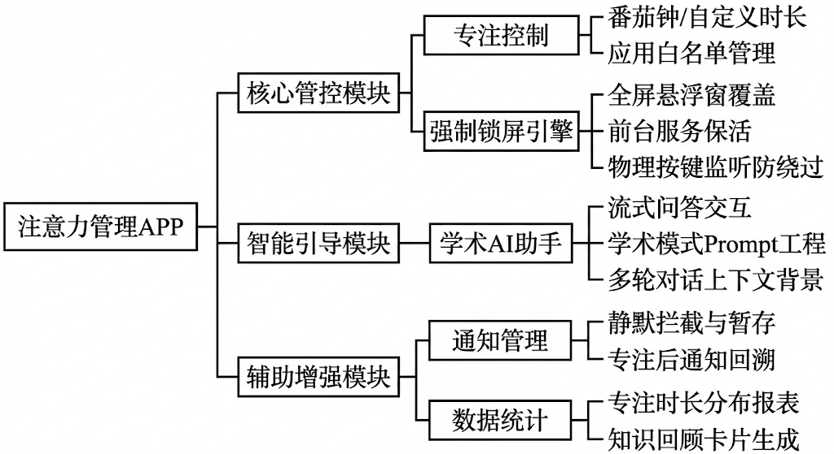
图1.3 功能分解图
各模块功能说明
1.核心管控模块
该模块是系统的“基石”，负责执行严格的防沉迷策略和应用保活逻辑，确保专注过程不被打断。
专注控制：提供标准的番茄工作法预设，同时支持用户根据任务难度自定义专注时长。允许用户在专注开始前配置“白名单应用”。在锁屏期间，仅白名单内的应用允许被前台调用，其余应用一律屏蔽。
强制锁屏引擎：全屏悬浮窗覆盖构建一个覆盖系统状态栏和导航栏的全屏视图，从视觉和触控层面上屏蔽系统桌面。启动一个带有持续通知的前台服务，提升应用进程的系统优先级，防止在长时间锁屏过程中被Android系统资源回收机制误杀。通过UsageStatsWatcher监听全局，一旦检测到用户按下Home键、多任务键或尝试通过手势返回桌面，系统会在毫秒级内强制将锁屏界面重新置顶，实现“回弹”效果，防止绕过。
2.智能引导模块
该模块是系统的“大脑”，负责在受限的交互环境下提供必要的知识支持，解决“查资料即分心”的痛点。
学术AI助手：集成大语言模型API，用户在锁屏界面提问后，答案将以“打字机”效果实时逐字生成，降低等待焦虑，提供流畅的交互体验。内置经过优化的系统提示词，系统会强制约束AI的角色为“严谨的学术助教”，自动拒绝娱乐、八卦或闲聊类的提问，并引导用户回归学习主题。在单次专注会话内，系统会维护一个有限的对话历史栈，这使得AI能够理解用户的追问，但在专注结束后会自动清除上下文，保护用户隐私并节省Token。
3.辅助增强模块
该模块是系统的“后勤”，负责优化用户体验，提供数据反馈和环境净化。
通知管理：通过监听系统所有通知。在专注模式开启期间，自动拦截所有应用的通知，阻止其弹窗和响铃，确保用户不会因被打扰而分心。
数据统计：绘制可视化的统计图表，展示用户每日、每周的专注时长分布趋势，帮助用户量化学习投入，生成“知识回顾卡片”。这不仅记录了“学了多久”，还记录了“学了什么”，形成有效的学习闭环。

5．研究工作进度计划
第5周至第17周（第七学期）：查阅文献、调研、撰写综述、翻译外文资料、开题
第1周至第7周（第八学期）：研究、设计与开发阶段
第1周（第八学期）：
项目启动：明确项目目标、需求和预期成果。
文献回顾：收集和分析相关研究资料，确定研究空白和创新点。
第2-3周（第八学期）：
需求分析：通过问卷、访谈等方式收集用户需求。
系统设计：设计系统架构、数据库模型和用户界面原型。
第4-5周（第八学期）：
技术选型：选择合适的技术栈进行开发。
原型开发：基于设计实现系统原型，包括核心功能的初步开发。
第6-7周（第八学期）：
功能开发：完成所有预定功能的开发工作。
初步测试：对开发的功能进行单元测试和集成测试，修复发现的问题。
第8周至第12周（第八学期）：撰写毕业论文阶段
第8周（第八学期）：
引言和文献综述：撰写项目背景、研究意义和现有研究的总结。
第9周（第八学期）：
研究方法和系统设计：详细描述研究方法、系统架构和设计决策。
第10周（第八学期）：
实现和测试：记录系统实现的细节、测试过程和结果分析。
第11周（第八学期）：
项目评估和结论：评估项目成果，撰写结论和未来工作建议。
第12周（第八学期）：
论文整合与修改：完成论文初稿，根据导师反馈进行修改和完善。
第12周至第15周（第八学期）：答辩与修改阶段
第12周（第八学期）：
答辩准备：准备答辩PPT，总结项目亮点和创新点。
第13-14周（第八学期）：
答辩演练：进行答辩预演，接受导师和同学的反馈。
第15周（第八学期）：
正式答辩：参加正式答辩，根据答辩委员会的意见和建议进行最终修改。

毕业论文（设计）

文 献 综 述

（包括国内外现状、研究方向、进展情况、存在问题、参考依据等）

注意力管理APP设计与实现

1. 国内外研究现状
随着移动互联网技术的飞速发展，智能手机已成为人类感官的延伸。然而，这种高度的互联性也带来了全球性的“注意力危机”。为了应对这一挑战，学术界与工业界从心理学、人机交互、操作系统安全以及人工智能等多个维度展开了深入研究。
1.1 数字健康与行为干预研究
在国外，Parry D A等^{[1]}对数字健康应用的使用情况进行了大规模实证研究。他们发现，尽管Google和Apple均在系统中集成了屏幕时间统计功能，但大多数用户存在“知行分离”的现象——即明知自己过度使用手机，但缺乏足够的自制力去改变。因此，外部介入式的干预工具显得尤为重要。Rahmillah等^{[2]}评估了多种限制手机使用的应用程序，研究表明，“强制阻断”机制在短期内能显著减少屏幕时间，但容易引发用户的技术压力和反弹行为。
在国内，徐丁瑶^{[8]}以知名应用“Forest专注森林”为例，深入探讨了游戏化设计在注意力管理中的作用。她指出，通过虚拟种树、积累金币等正向反馈机制，可以有效替代社交软件带来的多巴胺刺激，提升用户的粘性。然而，这类应用通常要求用户在专注期间保持屏幕常亮或完全不切换应用，这在需要查阅资料的深度学习场景下显得过于僵化。
Böhme等^{[3]}提出了一种基于认知信息的智能桌面设计方案，通过动态调整应用图标的视觉显著性来“助推”用户减少无意识点击。这种“软引导”的设计理念为本课题提供了重要启示：注意力管理不应仅是粗暴的禁止，更应是智慧的引导。
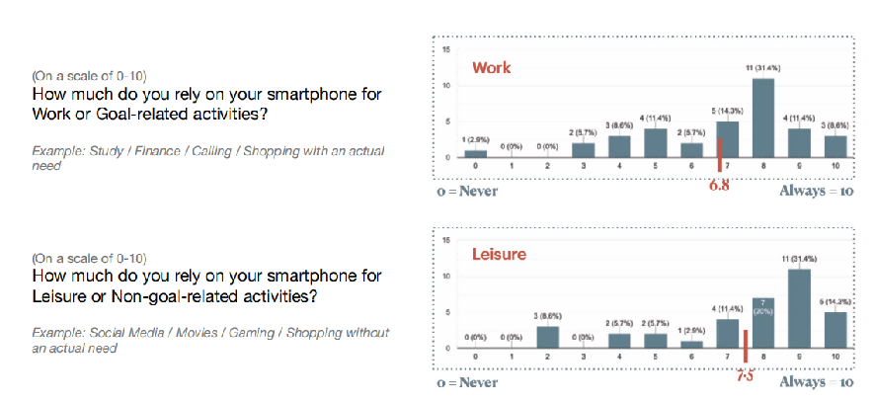
图2.1 用户依赖智能手机进行工作或休闲相关活动依赖程度自评调查^{[3]}
1.2 Android系统管控技术研究
实现APP对手机的“强制接管”涉及到操作系统底层的权限机制。Android系统为了防止恶意软件，对后台进程和悬浮窗权限进行了严格限制。
Nguyen T T等[4]和Huang J等[5]的研究聚焦于UsageStatsManager。该服务最初是为残障人士设计，具有读取屏幕内容、模拟点击、监听窗口变化等强大能力。研究指出，在非Root环境下，利用UsageStatsManager轮询检测前台应用切换，是实现应用级“锁屏”且防止用户通过Home键/多任务键绕过的唯一有效途径。但同时，CISPA Helmholtz Center的研究[12]也警告了该权限被滥用的风险，强调了开发者在使用此类高敏感权限时必须遵循最小化原则，并进行透明的隐私声明。
关于权限的演进，IEEE Computer Society的一份报告^{[13]}详细梳理了Android权限模型的变化，指出在Android 10及以上版本中，后台启动活动受到极大限制，开发者必须结合悬浮窗和前台服务才能实现预期的管控效果。
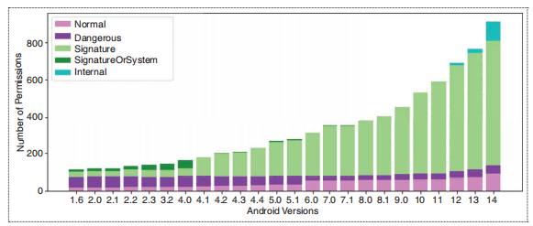
图2.2 不同Android版本中权限的数量及其保护级别^{[13]}
1.3 大语言模型与智能问答研究
本课题的核心创新在于引入AI解决“查资料痛点”。Zhao W X等^{[10]}的综述论文详细阐述了大语言模型从统计语言模型到预训练模型再到生成式大模型的发展历程。文献指出，现有的LLM已具备了强大的知识储备和逻辑推理能力，能够处理开放域的问答任务。
在问答系统的具体形态上，Ansari S等^{[14]}回顾了问答技术的发展，认为基于LLM的生成式问答相比传统的检索式问答，具有“直接、精准、无需跳转”的优势，非常适合嵌入到锁屏这种受限交互界面中。
然而，LLM在教育场景的应用也面临挑战。Stephan Linzbach等^{[6]}的研究分析了提示词语法对模型输出的影响，指出未经优化的提示词容易导致模型产生“幻觉”或输出不相关内容。Yiming Su等^{[15]}提出的“HotGPT”展示了如何利用提示词工程增强软件文档的可用性，证明了通过预设系统提示词可以有效控制AI的回答风格。在国内，刘挺^{[11]}和姚元杰等^{[18]}的研究表明，国产大模型在中文语境下的表现已足以支撑复杂的问答交互，且多模态大模型技术^{[16]}的发展预示着未来交互方式的多样性。
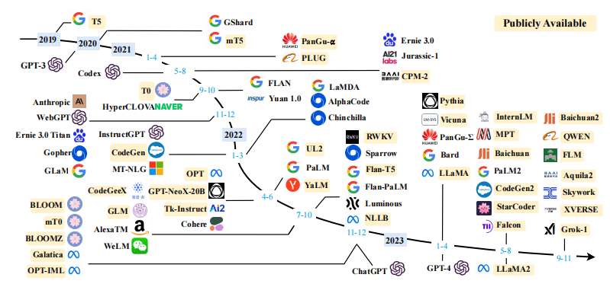
图2.3 近年来现有大模型发展时间线^{[10]}

2．研究方向
基于上述文献分析，本课题的研究方向主要集中在以下三个交叉领域：
- 基于UsageStatsManager的移动端行为管控机制
如何在Android高版本系统严苛的后台限制下，实现稳定、低功耗的强制锁屏。研究重点在于利用UsageStatsWatcher实现毫秒级的“防绕过”逻辑，即当检测到用户切换出专注应用时，迅速将锁屏界面重新置顶。同时，研究如何结合JobScheduler和WorkManager实现进程保活。
- 受限环境下的轻量级LLM交互设计
研究在锁屏悬浮窗这一特殊的交互层级上，如何设计极简的对话UI。不同于全功能的ChatGPT APP，本研究侧重于“即用即走”的微交互。研究方向包括流式响应在移动端的实现、SSE协议的长连接管理，以及如何通过系统提示词约束AI，使其拒绝闲聊，专注于学术辅助。
- 隐私计算与通知过滤算法
针对用户在专注期间担心错过重要消息的心理，研究基于规则或轻量级NLP的通知拦截算法。研究如何利用通知监听服务提取通知特征，在本地进行重要性分级，实现“拦截骚扰、放行紧急”的智能免打扰模式，且确保所有数据仅在本地处理，不上传云端。

3．进展情况
目前，学术界和工业界在移动端行为管控、大语言模型应用以及数字健康干预等相关领域已取得了显著进展，为本课题的实施奠定了坚实的理论与技术基础。
在移动端系统管控的技术实现方面，Android平台的生态已趋于成熟，但也面临着碎片化的挑战。首先，AndroidUsageStatsWatcher已成为实现非Root环境下应用级“强制锁定”的标准解决方案。GitHub上涌现了多个开源项目，验证了通过高频轮询检测前台应用切换，并利用performGlobalAction或悬浮窗覆盖来实现界面回弹的可行性。其次，关于应用保活机制的研究也取得了长足进步。针对国内深度定制ROM严格的后台查杀策略，开发者社区总结出了结合前台服务以及厂商白名单引导的混合保活方案，确保了长时间专注计时的稳定性。此外，Android原生接口已具备极高的完善度，支持开发者对系统通知进行细粒度的管控，包括读取通知内容、识别来源应用包名以及执行静默移除操作，这为实现“沉浸式免打扰”模式提供了直接的技术支撑。
在大语言模型（LLM）的应用与集成方面，生成式AI正从“通用对话”向“垂直场景落地”快速演进。一方面，以OpenAI的GPT系列、Google的Gemini以及国内智谱ChatGLM、阿里通义千问为代表的基础大模型已开放了稳定、高性能的API接口，且支持SSE流式传输协议，使得移动端能够实现“打字机”般的实时响应体验，极大地降低了用户的等待焦虑。另一方面，应用开发框架如LangChain的出现，极大地简化了LLM的工程化流程。开发者可以利用LangChain轻松实现复杂的提示词管理、长对话的上下文记忆管理以及输出格式的标准化。更重要的是，针对大模型普遍存在的“知识幻觉”和“数据滞后”问题，高雅奇等^{[17]}的研究指出，RAG检索增强生成技术已趋于成熟。通过将外部的专业知识库向量化并挂载到模型上，系统可以在生成回答前先检索相关事实，从而有效提升问答系统在特定领域的准确性和可信度，使其更适合作为学习辅助工具。
在产品形态与应用模式方面，市场呈现出“专注工具”与“AI助手”各自独立发展但尚未深度融合的态势。目前，市面上已存在成熟的专注类APP在游戏化激励和数据可视化方面做得非常出色，但普遍采用“一刀切”的阻断策略，无法满足用户在专注过程中合理的查阅需求。同时，AI对话类APP虽然智能，但缺乏对用户使用行为的约束能力，容易成为新的分心源。虽然部分K12教育类APP引入了AI搜题功能，但其应用场景主要局限于课后的习题解答，而非在“锁屏专注”这一特定时间段内的实时、轻量化辅助。将“系统级强力管控”与“AI适度引导”相结合，构建一个既能管住手、又能辅助脑的“AI专注助手”，目前在应用市场中尚属空白，这正是本课题的研究切入点与创新价值所在。

4．存在问题
尽管相关技术已具备，但在将其整合为一款可用的注意力管理APP时，仍面临以下未解决的问题：
1.系统稳定性与碎片化适配难题
Android设备的碎片化极其严重，不同厂商对后台进程和悬浮窗权限的查杀策略各不相同。文献中鲜有针对特定国产定制ROM保活策略的系统性研究，这导致很多管控类APP在某些机型上频繁失效，锁不住屏。
2.移动端LLM交互的延迟与体验
虽然5G已普及，但在图书馆、宿舍等弱网环境下，API请求的高延迟仍是瓶颈。如何在网络不佳时提供优雅的降级体验，以及如何优化流式渲染的平滑度，是当前研究中较少涉及的工程细节。
3.认知引导的有效性验证缺失
目前的文献多集中于“阻断”或“游戏化”的效果评估，对于“AI辅助查询”能否真正减少分心，缺乏定量的实证数据支持。引入AI是否会成为新的分心源？这是一个亟待通过实验验证的心理学问题。
4.隐私保护的信任机制
APP申请了使用情况访问权限和悬浮窗权限等敏感权限，如何通过透明的设计和技术手段消除用户的隐私顾虑，是产品能否被接受的关键。现有的研究多关注权限滥用的检测，较少探讨如何构建正向的隐私信任交互。

参考文献（含开题报告和文献综述）
- Parry D A, et al. Digital Wellbeing Applications: Adoption, Use and Person/Device Variability[J]. International Journal of Human-Computer Studies, Elsevier, 2023.
- Rahmillah F I, et al. Evaluating the Effectiveness of Apps Designed to Reduce Mobile Phone Use and Prevent MMPU[J]. Journal / Preprint, 2023.
- Böhme H, et al. Focus Mode for Digital Wellbeing: A Cognitively Informed Design for a Smartphone Launcher[C]. ACM Conference Report, 2023.
- Nguyen T T, Stock B. Open Access Alert: Studying the Privacy Risks in Android WebView’s Web Permission Enforcement[C]. Proceedings of ACM Asia Conference on Computer and Communications Security (Asia CCS ’25), 2025.
- Huang J, Backes M, Bugiel S. Constraining Accessibility Service Misuse on Android[C]. USENIX Security Symposium, 2021.
- Stephan Linzbach, Tim Tressel, Laura Kallmeyer, Stefan Dietze, Hajira Jabeen. Decoding Prompt Syntax: Analysing its Impact on Knowledge Retrieval in Large Language Models[C]. WWW ’23 Companion, ACM, 2023.
- 张晓晨, 叶茜. 面向大学生学习行为的移动端注意力管理App研究[J]. 教育信息化论坛, 2022.
- 徐丁瑶. 基于用户体验的时间管理类 App 界面设计——以 Forest 专注森林 App 为例[J]. 设计, 2024, 9(6): 459-468.
- 赵明, 韩露. 智能专注管理系统的设计与实现[J]. 软件导刊, 2022.
- Zhao W X, Zhou K, Li J, et al. A Survey of Large Language Models[J]. arXiv preprint arXiv:2303.18223, 2023.
- 刘挺. 从ChatGPT谈大语言模型及其应用[J]. 语言战略研究, 2023.
- Automatically Granted Permissions in Android Apps: An Empirical Study on Their Prevalence and Potential Threats for Privacy[J]. CISPA Helmholtz Center for Information Security, 2024.
- Android Permissions: Evolution, Attacks, and Best Practices[J]. IEEE Computer Society, 2024.
- Ansari S, Raut R, Shah K B. A Review of Question Answering Systems: Approaches, Challenges, and Applications[J]. International Journal of Computer (IJC), 2023.
- Yiming Su, Chengcheng Wan, Utsav Sethi, et al. HotGPT: How to Make Software Documentation More Useful with a Large Language Model[C]. HOTOS ’23, ACM, 2023.
- Han L, Mubarak A, Baimagambetov A, Polatidis N, Baker T. Multimodal Large Language Models: A Survey[J]. arXiv preprint arXiv:2506.10016, 2025.
- 高雅奇.基于大语言模型和RAG技术的高校知识库智能问答系统构建与评价[J].电脑知识与技术,2024,20(29):18-20+38.
[18] 姚元杰, 龚毅光, 刘佳, 等. 基于深度学习的智能问答系统综述[J]. 计算机系统应用, 2023.

毕业论文（设计）

译文及原稿

译文题目 数字健康应用程序：采纳、使用与感知效果
原稿题目 Digital Wellbeing Applications: Adoption, Use and Perceived Effects

原稿出处 Parry, D. A., le Roux, D. B., Morton, J., Pons, R., Pretorius, R., & Schoeman, A. Digital Wellbeing Applications: Adoption, Use and Perceived Effects. Stellenbosch University, South Africa.
数字健康应用程序：采纳、使用与感知效果

摘要
如今，越来越多的移动应用程序开始支持人们监测和调节自己的智能手机使用，以促进"数字健康"。本文报告了一项采用混合方法的研究，该研究收集了来自学生样本的定量和定性数据，旨在调查以下三个问题：第一，旨在支持数字健康的应用程序的采纳情况；第二，影响此类应用程序持续使用的因素；第三，用户感知到的这些应用程序对其数字健康产生的影响。本研究的结果突显了个人动机的重要性，并指出必须将"数字健康"理解为不仅仅是使用一个应用程序，而是一种更为主观的考量——即个人如何审视数字媒体在其生活中所占据的位置。本研究为数字健康具有的时间变异性、个体特异性以及设备依赖性提供了丰富的描述性阐释。
关键词：数字健康；屏幕时间；行为追踪；自我调节

1.引言
越来越多的智能手机应用程序使得用户能够追踪和调节自己的手机使用行为。这类应用程序的例子包括操作系统层面提供的功能——如iOS的"屏幕使用时间"和安卓的"数字健康"，以及独立的第三方应用程序，例如"Forest：专注森林"和"Moment"。对一些人而言，使用应用程序来监测和调节媒体使用，构成了一个被广泛概念化为"数字健康"的现象的一部分。Vanden Abeele（2020）认为，这一概念指的是"个体在从移动连接中获得的益处与弊端之间，达成一种最佳平衡的主观体验"。对许多人来说，这涉及到在使用数字媒体时变得更加有意识，并使设备使用与个人的总体目标保持一致。
尽管各种第三方服务已存在多年，但伴随着近期的系统更新，旨在支持数字健康的应用程序的曝光度和潜在采纳率现已变得非常普遍。2018年，苹果公司推出了iOS"屏幕使用时间"功能，它能追踪用户在不同应用类别上所花费的时间以及整体设备使用情况。此外，用户还可以设置时间限制，由应用程序强制执行，以限制特定应用、应用类别或设备本身的使用。同年，谷歌也推出了"数字健康"功能，为其iOS版本提供了类似的功能。
尽管其他领域的研究已经积累了关于预测行为追踪应用程序使用的用户特征、功能和结果的丰富知识，但在数字健康这一特定背景下，很少有研究去探究是哪些因素促使用户持续使用这类应用。鉴于智能手机在发达经济体和新兴经济体中的高度普及，以及这些设备在带来诸多益处的同时也可能产生负面影响，我们有必要理解智能手机应用程序如何能被用来支持个体的数字健康。

2.自我监测与数字健康应用程序
越来越多的研究正通过定量、定性和设计主导等多种方法，来探究与数字健康相关的应用程序。在相关领域的研究中，学者们使用了多种采纳模型来调查用户的动机和行为。这些模型包括：强调感知有用性、态度和行为意图的技术接受模型；通过绩效期望、努力期望、社会影响和促成条件来解释行为的技术采纳与利用整合理论；以及关注通过技术使用来满足需求的使用与满足理论。
特别是使用与满足理论，为探究使用数字健康应用程序的动机提供了一个有用的视角。该理论将技术使用解释为技术满足用户需求的能力。这些需求构成了采纳和持续使用的动机。许多研究已运用此方法来探究其他类型的行为追踪应用（例如健康和健身应用）的使用。除了使用行为本身，技术如何融入日常惯例也是一个核心关切。借鉴技术整合模型，这种整合可以理解为不仅反映了频繁使用，还反映了连贯的使用模式，以及在数字健康背景下的依赖性。
在一项早期研究中，Rooksby等人（2016）评估了一款让用户能够监测自己媒体使用情况的应用程序的效果。通过日志和访谈数据，他们发现，虽然参与者对追踪整体设备使用的兴趣有限，但他们对于量化特定应用的使用情况表现出了兴趣，尤其是为了支持生产力和减少过度使用。Saariketo（2019）的一项定性研究进一步提供了关于媒体使用监测体验的见解。通过个别访谈，Saariketo发现，监测行为是由参与者的好奇心以及了解自身使用模式的动机所驱动的。对一些人而言，这种意识成为了重新安排使用模式并使行为与目标保持一致的一个催化剂。尽管如此，许多人觉得应用程序提供的信息无关紧要或无趣，并评论说他们早已清楚自己的使用模式。Saariketo观察到，她的研究结果表明，尽管人们最初可能对监测智能手机使用感到兴奋，但许多人随后变得漠不关心。
Roffarello和De Russis（2019）在对42款与数字健康相关的安卓应用程序进行审查时发现，虽然大多数应用程序包含了支持监测设备使用的功能，但它们很少包含限制设备或应用访问的功能。通过分析这些应用的用户评论，他们表明，尽管报告了多种使用场景，但数字健康应用程序最常用于时间管理、冲动控制，以及在学习或工作时支持生产力和注意力集中。基于这些发现，Roffarello和De Russis开发了自己的应用程序并进行了为期三周的评估。结果并未发现对"问题性使用"、自我调节、设备解锁次数或应用启动次数产生显著的受试者内效应。然而，作者确实发现整体设备使用量和所使用的应用数量有所减少。尽管参与者表示更喜欢那些能够屏蔽特定应用的功能，但大多数参与者忽略了限制功能，只是偶尔监测自己的使用情况。
在最近一项针对iOS"屏幕使用时间"功能的研究中，Oeldorf-Hirsch和Chen（2020）运用技术接受模型调查了各种用户特征、使用预测因素以及用户与非用户之间在设备使用上的差异。通过一项在线调查，该研究首先表明，只有48.1%的受访者使用了该功能；其次，感知有用性和感知易用性均预测了对该应用的积极态度、继续使用的意图以及实际使用行为。尽管如此，Oeldorf-Hirsch和Chen发现，使用"屏幕使用时间"的参与者报告的智能手机使用量并不比不使用者更少。研究还表明，那些通常更具正念的人并不更可能使用该功能，并且与那些正念程度较低的人相比，他们反而觉得该功能用处较小。

3.当前的研究
为了填补当前的知识空白，我们开展了一项混合方法研究，旨在调查：第一，旨在支持数字健康的应用程序的采纳情况；第二，影响此类应用程序持续使用的因素；第三，用户感知到的这些应用程序在其数字健康中所扮演的角色。我们以学生为样本，首先通过在线问卷收集定量数据，随后通过个人半结构化访谈收集定性数据。
针对我们调查的定量部分，为了考察采纳情况、用户差异和感知结果，我们采用了探索性框架，并提出了以下研究问题：
RQ1：在学生群体中，针对数字健康的智能手机应用程序的知晓度和采纳水平如何？个人特征和设备特征是否能预测这些水平？
RQ2：哪些应用程序和功能最常用于支持实现数字健康的努力？
RQ3：数字健康应用程序的用户报告的智能手机使用量是否低于非用户？
RQ4：数字健康应用程序的用户是否认为它们有用和/或有效？
RQ5：对于数字健康应用程序的非用户，是什么因素激发了他们在未来使用的意图？
基于先前的研究，我们采取验证性立场，并提出以下假设：信息寻求动机、对智能手机使用相关负面结果的意识、使行为与目标保持一致的愿望以及改变行为的愿望将正向预测数字健康应用程序融入日常生活的程度。
对于研究的定性部分，我们采用了归纳法，并提出了以下研究问题：自我监测在学生的数字健康体验中扮演什么角色？针对这个问题，我们特别关注学生对数字健康应用程序的看法，以及这些应用程序如何影响他们的智能手机使用和数字健康。

4.研究方法
参与者与程序
本研究选取了南非一所大型大学的本科生作为样本。先前研究表明，此类机构的学生在媒体使用方面与其西方同龄人具有可比性。我们通过电子邮件向该校所有本科生发送了完成在线问卷的邀请。为确保分析具有足够的统计效力，我们事先使用G*Power进行了功效分析。数据收集为期两周，共有5648人访问了问卷。在剔除了不完整的回答以及未提供知情同意的回答后，剩余样本量为1860人。其中，58.30%使用安卓智能手机，41.70%使用iPhone。因此，最终样本包括1849名学生。与该机构的人口统计数据相符，样本中女性受访者（62.67%）多于男性（36.88%）。受访者的平均年龄为20.53岁（标准差=1.87）。
调查措施
由于目前尚无专门针对数字健康应用程序使用动机的成熟量表，我们根据技术使用与采纳文献、先前的数字健康研究以及有关个人分析的一般研究，开发了相关题项。所有题项都经过学生样本的预测试，并在适当情况下进行了内部一致性评估和验证性因子分析。
为了解个人分析类应用或心理健康类应用的使用是否能够预测数字健康应用的使用，我们询问受访者是否经常使用用于1)健康与健身，或2)心理健康（例如，正念）目的的应用程序。为了评估数字健康应用程序的使用是否与自我报告的智能手机使用差异相关，我们请受访者使用一个从0到960的滑块，估算他们在平常一天中花费在手机上的分钟数。
关于数字健康应用程序的知晓度和采纳情况，我们首先询问受访者是否知道此类应用，接着请他们将使用参与度描述为"从不"、"已停止"、"偶尔"或"经常"。为了确定哪些应用程序和功能最常用，那些表示"偶尔"或"经常"使用（被归类为用户）的受访者被要求从提供的列表中选择1)他们使用的应用程序和2)他们使用的功能。针对这些同样的受访者，为了评估使用整合度、动机和感知价值，我们基于技术使用与采纳文献以及该领域的先前研究开发了相关题项。对于这些题项，受访者通过7点李克特量表进行回答。最后，对于被归类为非用户的受访者，我们展示了一个关于未来使用意图的单项问题。
访谈程序
考虑到需要从亲历过研究现象的个体那里获取数据，那些在问卷中报告偶尔或经常使用数字健康应用程序的受访者，可以表示他们是否愿意接受个人访谈邀请。我们随机选取了20名受访者进行访谈。访谈通过在线视频会议软件进行，每次访谈持续约40分钟并被录音。基于研究问题，我们制定了访谈指南来引导半结构化访谈。

5. 研究发现
5.1 定量研究发现
数字健康服务的使用情况
虽然80.48%的受访者表示他们知晓数字健康应用程序，但只有36.94%的人报告偶尔（27.80%）或经常（9.14%）使用。相比之下，63.06%的受访者表示他们已停止使用（16.12%）或从未（46.94%）使用过此类应用程序。那些报告偶尔或经常使用的人被归类为用户，其余为非用户。
在性别方面，性别不能预测知晓度，但能预测使用情况，女性受访者中40%被归类为用户，而男性为31.52%。知晓度随年龄有轻微差异，但使用情况没有。使用心理健康应用程序的受访者更可能成为数字健康应用的用户。使用健身应用程序则与更高的知晓度和使用率相关。然而，在上述比较中，这些变量对知晓度或使用率的影响都很小甚至可忽略。相比之下，设备类型（安卓或iPhone）对数字健康应用的知晓度和使用率有显著影响，49.81%的iPhone用户被归类为用户，而安卓用户中只有27.74%。
使用的应用程序与功能
总体上，使用最多的应用程序是iOS"屏幕使用时间"，其次是"Forest：专注森林"、华为"数字平衡"和安卓"数字健康"。如图1所示，虽然43.63%的用户表示他们使用禁用通知的功能，但最常报告的功能与使用追踪相关：每周整体使用报告（65.74%）、每周应用类别使用报告（43.63%）以及每日整体使用检查（41.00%）。
数字健康服务的效果
在数字健康应用程序的用户和非用户之间，自我报告的每日智能手机使用分钟数没有有意义的差异。如图2所示，68%的用户认为应用程序提供的数据有趣且有用。然而，只有52%的人认为此类应用有助于改变他们的行为，51%的人报告数字健康应用有助于他们保持专注、专注于工作。对于后两种结果，约四分之一的受访者认为数字健康应用对行为改变或任务/注意力管理没有帮助。
表1总结了数字健康应用程序用户的整合度与使用动机变量的描述性统计数据和零阶双变量相关关系。所有变量都具有良好的内部一致性。所有动机之间均呈正相关。为检验H1-H4，我们进行了一项多元线性回归，以四个动机来预测使用整合度。结果支持了我们的第一、第三和第四个假设：信息寻求、行为对齐和行为改变的动机均正向预测了数字健康应用程序的整合度。然而，与H2相反，与智能手机相关的负面结果体验并未正向预测整合度，反而呈负向预测。
为回答RQ5，我们进行了一项二元多元逻辑回归。结果表明，四个动机共同解释了非用户未来使用意图中相当一部分的方差。总体上，60.72%的非用户表示他们打算在未来使用数字健康应用程序。在这四个动机中，只有信息寻求和行为对齐是使用意图的显著预测因子，而与智能手机相关的负面结果和行为改变动机则不是。
5.2 定性研究发现
我们将定性研究发现分为三个部分进行呈现：首先关注参与者对其智能手机使用的评价，然后探讨数字健康的概念以及应用程序在其支持中所扮演的角色。
智能手机使用的主观评价
受访者普遍认为，他们的智能手机使用以多种方式使他们受益，并且这些益处超过了他们与其设备相关的负面方面。保持社交联系的能力被强调为智能手机提供的最有价值的功能。大多数受访者还提到了手机在他们管理日常活动中扮演的角色，日历、闹钟和笔记应用等功能被视为他们成功处理任务和责任的必备工具。
尽管强调这些积极方面，所有受访者都意识到他们的智能手机使用可能导致各种负面结果。多数受访者指出，他们认为某些类型的使用是低效的。许多人表达了希望更有效地管理此类使用，并将时间用于追求更重要或更有价值的目标的愿望。许多受访者表示，他们的手机经常使他们从其他活动中分心，而一小部分受访者则将嫉妒、自我评判或错失恐惧症等感受与社交媒体使用联系起来。
对数字健康的理解
花费在手机上的时间量成为受访者理解数字健康的一个关键维度。许多人将此与个人有效自我调节、在过度使用与个人目标之间取得平衡的能力联系起来。
除了使用量，一些受访者认为数字健康还取决于使用的性质，认为许多使用形式支持而非损害健康。在这方面，受访者强调了那些与实现个人目标相一致的使用形式，例如提升用户的生产力、归属感或创造力，以及提供放松和逃离学业或其他压力源的机会。
在描述数字健康时，受访者有时会参考他们在使用智能手机期间或之后的情绪体验，以此衡量其数字领域如何影响他们的整体健康。同样，目的感似乎主导着情感。出于功利目的（规划、记笔记、安排日程等）使用应用往往会引发积极情绪和目的感。然而，当使用被认为是低效或无所事事时，就会产生负面情绪。这也适用于社交媒体，一些受访者认为，有目的地使用社交媒体能促进健康，但当用户未能有效调节时，则会损害健康。
数字健康应用程序的采纳与使用
尽管受访者是基于他们报告的使用数字健康应用程序而被选择的，但在采纳和使用这些应用程序的动机和模式上存在明显差异。然而，在所有受访者中，主要的使用场景都涉及对智能手机使用的监测。
受访者对智能手机使用的监测主要基于一种想要了解自己使用模式的愿望。对一些人来说，这种信息寻求是出于对他们行为的一般性好奇；而对另一些人来说，则是出于需要获得关于他们使用模式的客观指标。在许多情况下，受访者报告说，他们开始监测智能手机使用是对与过度使用相关的担忧或过度使用体验的反应。然而，对于其他受访者，最初的采纳并非由特定需求引发，而是他们设备上的默认设置让他们接触到了关于自己使用的数据。
对于其他参与者，监测智能手机使用是由一种管理自身媒体行为的愿望所驱动。发展对其使用的客观理解被视为使其智能手机使用与其意图保持一致的重要一步。
参与者的智能手机使用监测呈现出两种模式。第一种——主动且定期——涉及在整周（甚至对某些人是整天）定期查看智能手机使用统计数据。对于以这种方式进行监测的受访者而言，了解自己的智能手机行为不仅对于管理手机使用很重要，对于他们的整体时间管理、行为对齐和自我认知也很重要。这种知识使他们能够平衡与其设备相关的益处和调节不佳使用带来的主观负面影响。对这些参与者来说，保持对整体使用情况和特定应用使用情况的了解都很重要。对于后者，花在社交媒体应用上的时间尤其值得监测。
第二种模式——被动且偶尔——描述的是那些仅通过设备自动提供的周报来监测智能手机行为的参与者。对于以这种方式进行监测的受访者来说，媒体使用的意识并不特别重要。所获得的信息不会影响他们的设备使用。
虽然大多数参与者在2020年与疫情相关的封锁期间没有报告其智能手机监测行为发生变化，但一小部分人报告说，居家时间是监测其媒体行为的推动力。
考虑到受访者与其使用监测相关的结果，很明显，对实际使用模式的了解提供了一种掌控媒体行为的感觉。然而，在监测对实际使用模式的影响程度上存在分歧。大多数受访者认为监测可以启动有效的调节，试图根据某种被认为合适的感知标准来管理使用水平；而少数受访者则认为，尽管数据具有信息性，但它并不影响他们的行为。
许多人认为，监测对后续行为的影响受到各种个人特征的中介作用。这些特征——如自我控制、自我意识——不仅被认为解释了与监测相关的结果，也解释了对待监测本身的态度。
数字健康应用程序的次要使用场景涉及在指定时间内限制设备或应用访问，以支持其他目标（通常是学业）或脱离被认为（至少在过度时）有害的应用。通过这种方式，数字健康应用程序成为一种承诺机制；参与者做出选择——为特定应用设置时间限制或禁用访问——这限制了他们的未来选项，并使他们能够避免意志薄弱的情况。这种改善时间分配的意图在考试等密集学习期达到顶峰。
参与者表示，当他们需要学习时，主要会限制对整个设备的访问。然而，对于那些针对特定应用或应用类别的限制，通常应用于社交网络或即时通讯服务。
许多受访者详细说明了，主动监测和限制智能手机使用需要在多大程度上进行大量的主动配置和规划。虽然大多数人报告了监测行为，一些人报告了在关键学习时期的定期限制，但只有少数参与者报告了持续、长期地使用限制性功能。对于这些参与者来说，很明显他们普遍具有目标设定和行为监测的倾向，并报告在其他生活领域也使用类似的应用。
在使用限制性功能的参与者中，原生应用被认为缺乏所需的功能且容易被绕过。相比之下，尽管仍存在不足，但大多数使用限制性功能的参与者报告使用了第三方应用。在这些情况下，似乎存在更刻意、更有方向性地利用限制和目标设定功能的尝试。然而，也有报告称，免费版本中的广告阻碍了持续使用，许多参与者指出他们不愿意在数字健康应用上花钱。
除了基于应用程序的方法，许多受访者还讲述了使用更基本的方法来支持数字健康的经历。这些技巧包括：通过将设备放在不同位置来减少其物理接近性；从手机上删除所有被认为分散注意力或对其健康有害的应用；关闭移动数据；启用"飞行模式"或"勿扰模式"以阻止不必要的通知；或者简单地将设备关闭一段时间。在许多情况下，这些方法被用于在一天中的特定时段或学年中的特定时期，促进短期的专注或放松，或者进行更长期的数字媒体"休假"。
许多受访者在花费过多时间在智能手机上时，会尝试增加线下活动。在这种情况下，他们不是明确限制对设备的访问，而是用其他愉快的活动来分散自己的注意力：追求线下爱好、在户外度过时光、与朋友面对面社交。
如前所述，受访者认为考试时期对他们的学业尤为重要，因此在这些时期他们对智能手机的分心效应更加敏感。与基于应用的设备管理一样，这些时期也是通过非技术方法进行更多自我调节的时候。
总体而言，当被要求评估对支持数字健康的应用程序的需求时，受访者可以分为两类。第一类人认为此类应用对于支持他们的数字健康至关重要，如果没有它们，他们将难以维持期望的行为。这种依赖似乎源于这样一种观念：在心理上追踪使用情况很困难，因此需要客观的反馈来支持调节。
第二类（也是更大的一类）包括那些认为责任在于他们自己：首先，考虑他们期望的与智能手机的平衡以及使用水平和模式；其次，实施支持这种平衡的程序，无论是否由应用程序驱动。没有这种反思和预先承诺，任何应用程序都不太可能被成功用于支持数字健康。

6.讨论
我们的研究结果为学生采纳智能手机应用程序以支持其数字健康提供了多方面的见解。
与Oeldorf-Hirsch和Chen（2020）的研究相对应，我们的定量数据表明大多数学生并未使用数字健康应用程序。这可能表面上看表明对数字健康的关注度较低，因为人们会预期关注会触发某种最低程度的自我监测。另一种解释是，非用户实际上确实关注他们的数字健康，但并不认为智能手机应用程序能提供足够的益处来证明其采纳的合理性，正如Saariketo（2019）所表明的那样。我们的定性数据或许更好地支持了这种解释，这些数据表明该群体对智能手机过度使用或误用的潜在负面影响具有高度认识。此外，数字健康应用用户和非用户在报告的智能手机使用水平上没有显著差异，这除了印证了Oeldorf-Hirsch和Chen的研究外，还表明许多非用户通过其他（非技术性）策略有效地调节了他们的媒体使用。
在使用数字健康应用程序的用户中，大多数可以被描述为被动-偶尔型用户，对他们而言，关于手机使用模式的客观信息虽然有趣，但并不足以引发改变行为的努力。对于iOS用户来说，此类信息是默认定期提供的，这解释了iPhone学生用户（50%）比基于安卓设备的学生用户（28%）采纳率更高的原因。被动-偶尔使用似乎主要是由信息寻求需求驱动，而非改善手机使用与个人目标达成之间平衡的动机。这可能是由于缺乏对手机使用在健康中作用的认识、对改善数字健康的漠不关心、认为此类应用无益、未经历与智能手机使用相关的负面影响，或者如我们的定性数据所提示的，上述因素的某种组合。此外，被动-偶尔型用户可能更看重高水平手机使用带来的益处，而非他们与主动调节使用相关的优势。然而，我们的定性数据表明，在个人目标的重要性变得突出的情况下（例如考试期），会触发该群体进行更主动的调节。
约10%的受访学生可被描述为数字健康应用的主动-定期型用户。在这一群体中，我们观察到一种动机，旨在实现智能手机使用带来的优势、个人目标的达成以及与过度智能手机使用相关的潜在弊端之间的最佳平衡。与他们的被动-偶尔型同学不同，这些用户利用数字健康应用程序的限制和目标设定功能来支持他们的自我调节努力。我们的定性数据表明，此类学生对他们手机使用有时会干扰或打断其学业、社交或其他追求的方式较为敏感。我们认为，这种敏感性是通过包括使用数字健康应用在内的各种手段来管理媒体使用的关键驱动力。
整体考虑我们的研究发现表明，通过采纳数字健康应用程序来调节智能手机使用的尝试能否成功，取决于用户一定程度的动机和承诺，而这些因素往往由个人特征所决定。就像追踪和支持其他形式健康和福祉改善的应用程序一样，数字健康应用程序的成功整合似乎发生在那些，首先，意识到其行为与健康之间关系，其次，有动力在追求个人目标时表现最佳的学生中。具体而言，这类个体已明确思考了智能手机在他们生活中的位置，并有意识地追求与其设备使用相关的益处和弊端之间的平衡。有证据表明，偶尔的监测有助于提高用户对其媒体使用模式的认识，并在此基础上触发某种程度的调节。然而，在缺乏用户动机和承诺的情况下，调节的尝试很可能失败。

7.结论
本研究通过识别数字健康应用程序的采纳率、使用动机、感知效果和使用体验，增进了我们对数字健康的认识。研究结果突显了动机的重要性，并指出需要将数字健康理解为不仅仅是使用一个应用程序。正如Vanden Abeele（2020）所言，数字健康取决于一系列因人、设备和情境而异的因素。本研究为数字健康的时间变异性、个体特异性和设备依赖性提供了丰富的描述性阐释，加深了我们对这一现象的理解。
尽管本研究有所贡献，但仍存在几点局限值得考虑。首先，研究仅涉及学生群体。为了解研究结果如何推广到非学生群体，需要对普通人群或特定人群进行调查。其次，研究是在2020年疫情期间进行的，这一时期的行为可能与其他时期不同。第三个局限是关于评估整合度和使用动机的测量工具。与之前关于行为追踪的研究类似，调查题项是基于现有文献开发的。虽然所使用的测量工具具有良好的内部一致性，并展示了预期的内部结构和表面效度，但需要更多工作来进一步验证所用测量的结构效度。此外，虽然自我报告测量可能适用于评估动机，但基于数字痕迹数据的测量可能比本研究使用的二元测量更能准确反映应用程序使用情况。
